LA NACION Economía

Domingo 01 de julio de 2012 | Publicado en edición impresa

El consumo, con pies de plomo: empieza un semestre complejo para un pilar del modelo
Los argentinos tienen menos confianza y sus expectativas futuras no son mejores; las empresas se preparan para una segunda mitad de año con menos ventas y poca rentabilidad
Por Diego Cabot | LA NACION
Hay un postulado que en la Argentina kirchnerista no se discute: el consumo interno es la base del modelo. Desde ese pilar de expansión el Gobierno traza muchas de sus políticas de Estado. Ahora bien, ¿qué pasará con esa variable? El ministro de Economía se ha quedado sin voz pública. Las escasas y esporádicas apariciones de Hernán Lorenzino, titular de la cartera, hay que buscarlas en actos públicos sin preguntas, en los que generalmente se anuncia y enuncia algún determinado plan. Para tratar de entender para dónde va el rumbo de esta variable quedan dos caminos: las palabras de la presidenta Cristina Kirchner y las cifras que toman la temperatura de las ventas.
La Presidenta pronunció 14.860 palabras en público en los últimos siete días. Seis veces dijo "consumo". Cuatro menciones tuvo "mercado interno". Sólo para comparar, "todos" se escuchó 75 veces de boca de la jefa de Estado; "todas", 22; "China", 31 y "Mercosur", siete.
Cristina Kirchner dijo, en algunos de los pasajes de sus recientes discursos, que la verdadera esencia del capitalismo es el consumo. "Yo la verdad que siempre pienso qué nos hubiera pasado a los argentinos si esta crisis nos hubiera agarrado en otro momento, con otro país y con otro modelo, sin mercado interno, este mercado interno tan fuerte que hemos desarrollado y que vamos a seguir desarrollando", dijo esta semana.
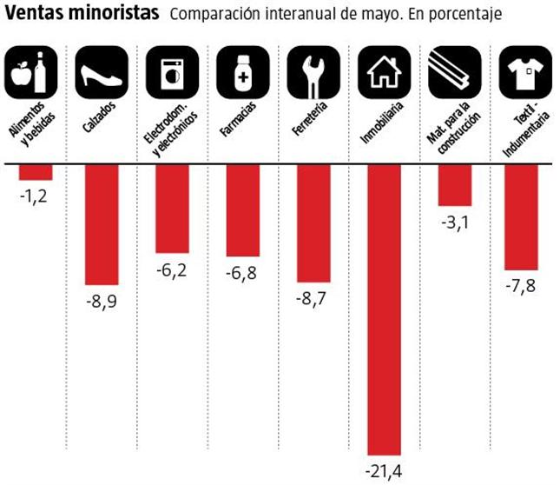
Hasta aquí las palabras, ahora las cifras. Prácticamente no hay indicador independiente que no muestre una desaceleración o una caída del consumo. La confianza cae y las expectativas futuras también; las ventas se estancan en algunos rubros y se desploman en otros. Las empresas ya no se ilusionan con crecimientos de dos cifras y, en cambio, apuestan a mantener las ventas y no perder dinero.
Uno de los indicadores más cercanos al pulso del consumo es el Indice de Confianza del Consumidor (ICC) elaborado por el Centro de Investigación en Finanzas (CIF) de la Universidad Torcuato Di Tella. Dice el director del CIF, Guido Sandleris, que el índice pretende revelar con relativa rapidez la percepción de los consumidores acerca de su situación económica personal y la coyuntura macroeconómica. Y según su explicación, la percepción importa porque afectará las decisiones de consumo y ahorro en el corto y mediano plazo y, por lo tanto, la evolución de la situación macroeconómica en los próximos meses.
¿Qué se desprende del trabajo? "A partir de septiembre de 2011, después de casi tres años de crecimiento, el ICC muestra una tendencia decreciente. Esto se acentuó en los últimos meses; allí el índice alcanzó los niveles mínimos de los últimos dos años. Esta caída del ICC anticipa una disminución en el consumo", resume Sandleris.
La Argentina transita por una de sus paradojas económicas. Las restricciones a la compra de dólares, que molestan y minan la confianza y el humor, funcionan también como el último empujón al consumo que queda. "El mensaje que da el Gobierno es que no se puede ahorrar de ninguna manera. El dólar oficial no se consigue y las tasas bancarias pierden contra la inflación. Entonces, no queda más que consumir", dice el economista Camilo Tiscornia, de Castisgliione & Tiscornia. Sin embargo, agrega, cuando se suman factores como contracción del mercado laboral, no es tan fácil que los actores económicos se dediquen a comprar: "Cuando pasa esto, la gente no sale a comprar y gastarse todo el dinero. Prefieren ahorrar en pesos, pero no gastar todo".
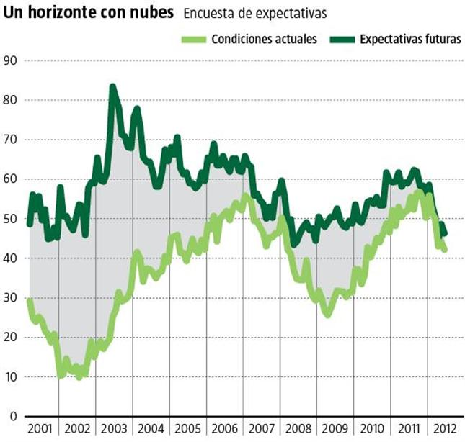
¿Cómo se ve este panorama desde el lado empresarial? Yolanda Duran, presidenta de la Cámara Empresarial de Desarrollo Argentino y Países del Sudeste Asiático, es algo más optimista. "Tenemos sostenida la venta, porque somos de proximidad y alta rotación de productos. Aún no sentimos la baja como las grandes cadenas. El primer trimestre tuvimos una baja de 7% y ahora estamos cerrando a fin de mes el segundo trimestre", dice.
Desde una importante casa de electrodomésticos cuentan que las ventas se vieron resentidas en abril, a causa de varios fines de semana largos, pero que todos los rubros se recuperaron bien en mayo y junio. Son cautos para el segundo semestre.
Martin Massun es CEO de la marroquinería Lazaro. La empresa está presente en los principales centros comerciales del país. Cuenta que sus ventas crecían a valores cercanos a 20% anual. "Prevemos mantener las ventas del año pasado o crecer muy poco. Somos prudentes en aperturas de locales, salvo que haya oportunidad buena", sostiene. Para palear la merma se ilusiona con los contratos con los bancos para ofrecer descuentos que vencen en estos días y que deben ser renovados en las próximas semanas.

Venta interna
Claro que a ellos, al igual que a los fabricantes de zapatos, los beneficia el cierre de las importaciones. "Hay crecimiento importante en venta mayorista. Como somos fabricantes, tenemos más demanda. Eso crece a tasas de 25 por ciento."
Alberto Sellaro, presidente de la Cámara de la Industria del Calzado, concuerda: "Muchos comerciantes que saben que no van a poder importar adelantan sus pedidos. Eso nos permite mantener la actividad". Dice no tener mucha expectativa de vender más, pero tampoco caer demasiado en la actividad.
En otro rubro, Fernando Piermattei, dueño de la distribuidora líder de autopartes y herramientas Piermattei, augura un segundo semestre sin expansión. "Aspiramos a vender lo mismo que en la primera mitad del año", dice el empresario, que tiene cuatro centros de distribución en todo el país.
¿Alcanzará con vender lo mismo para mantener la cabeza fuera del agua? Tiscornia sostiene que estos últimos años, la pérdida de competitividad del dólar y el aumento de los costos por la inflación fueron compensados por los empresarios por la mayor venta en términos de volumen. "Lo nuevo es que ahora ya no se vende más y la falta de competitividad del dólar y la inflación continúan. Por lo tanto, lo que se debe esperar es que las empresas ganen menos y, por lo tanto, inviertan menos", evalúa.
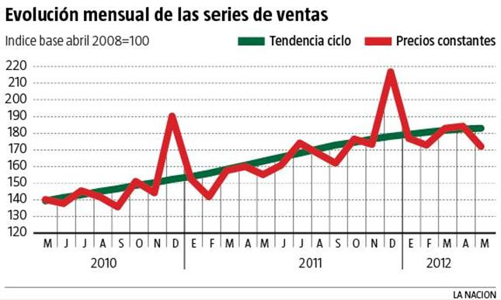
Con sólo repasar los números del consumo, la tendencia a la desaceleración se hace evidente.
Finsoport, la consultora de Jorge Todesca, publicó en su informe que en supermercados se ve un estancamiento en la tasa de crecimiento de las ventas reales -facturación deflactada por el estimador de precios de la consultora- que pasó de 4,3% en 2011 a 3,9% en los primeros cincos meses de 2012. "Hay un notable declive en el ritmo de incremento de las compras reales en shoppings (desde 8,4% hasta 0,5%) y de automotores nuevos, desde 26,5% hasta 1,9 por ciento. Incluso, en los dos primeros casos, las ventas en cantidades disminuyeron aproximadamente 4% de manera interanual durante mayo", se lee en el trabajo.
El 83% de las ventas en supermercados corresponde a bienes de primera necesidad, como alimentos y bebidas y productos de higiene personal y limpieza. Por tal motivo, la variación de las ventas en supermercados ante cambios en los niveles de ingreso resulta considerablemente baja.
Siempre según Finsoport, si se mira con atención el rubro supermercados, se advierte que las subas en los precios de algunos alimentos derivó en una sensible contracción de su consumo real. Las ventas reales de carnes cayeron 19,2% en el primer cuatrimestre de 2012, en tanto que las compras de verduras y frutas se redujeron 5,5%, las de alimentos preparados y rotisería, 2,9%, y las de lácteos, 0,4 por ciento.
Guillermo Oliveto, presidente de W, una consultora especializada en temas de consumo, no espera una caída importante sino una ralentización. "Lo que veo es una clara desaceleración y el principal motivo es que hubo un importante retraso en las paritarias. Eso hizo que la gente haya tenido inflación acumulada y sin el correspondiente aumento de sueldos -explica-. Además, con los acuerdos que se están cerrando, este año, a diferencia del año pasado, no le estarían ganando a la inflación." Ante este panorama, ¿los consumidores comprarán? "Hay varios productos que ya se adquirieron en años anteriores, entonces ahora la gente se cuida de volver a gastar en eso", sostiene con cautela.
Se podrían analizar varios datos que muestran que ya no se compra tanto como antes. O analizar cifras, como, por ejemplo, que en mayo cayó 22% la venta de vehículos que se usan para los repartos, llamados utilitarios livianos. O también ser menos científico y hablar con los comerciantes, que suelen explicar mejor que nadie cómo funciona uno de los motores del modelo..

